内蒙古自治区普通高校毕业生就业情况登记表
毕  业  生  信  息 | 姓名 |  | 出生年月 |  | 联系电话
毕  业  生  信  息 | 户口  所在地 | 省（自治区） 市 |  | 专业
毕  业  生  信  息 | QQ号码 |  |  | 身份证号码
工  作  单  位  信  息 | 单位名称 |  |  | 单位级别 | □中央 □省直 □地市 □县级
工  作  单  位  信  息 | 通讯地址
工  作  单  位  信  息 | 邮政编码 |  |  | 组织机构代码（数字或包括字母在内共9位数）
工  作  单  位  信  息 | 工作部门  及负责人 |  |  | 联系电话
工  作  单  位  信  息 | 单位性质 | □机关 □科研设计单位 □高等教育单位 □中初教育单位  □医疗卫生单位 □其他事业单位 □国有企业 □三资企业  □其他企业 □部队 □农村建制村 □城镇社区 □其他
工  作  单  位  信  息 | 单位行业 | □农、林、牧、渔业 □采矿业 □制造业 □建筑 □交通运输、仓储和邮政业  □电力、热力、燃气及水生产和供应 □批发和零售业 □租赁和商务服务业  □信息传输、软件和信息技术服务业 □房地产业 □科学研究和技术服务业  □卫生和社会工作 □水利环境和公共设施管理业 □居民服务修理和其他服务业  □文化体育和娱乐业 □居民服务修理和公共设施和管理业 □住宿和餐饮业  □公共管理社会保障和社会组织 □国际组织 □军队 □金融业 □教育
工  作  单  位  信  息 | 职位类别 | □科学研究人员 □工程技术人员 □体育工作人员 □农林牧渔业技术人员  □卫生专业技术人员 □经济业务人员 □金融业务人员 □法律专业人员  □文学艺术工作人员 □新闻出版和文化工作人员 □其他专业技术人员  □办事人员和有关人员 □商业和服务业人员 □生产和运输设备操作人员  □军人 □公务员 □其他人员 □教学人员
工  作  单  位  签  章 | 为我单位(□正式/□编外长期聘用/□试用期)员工，  入职时间为 年 月。  签章  年 月 日
备
注
·3·

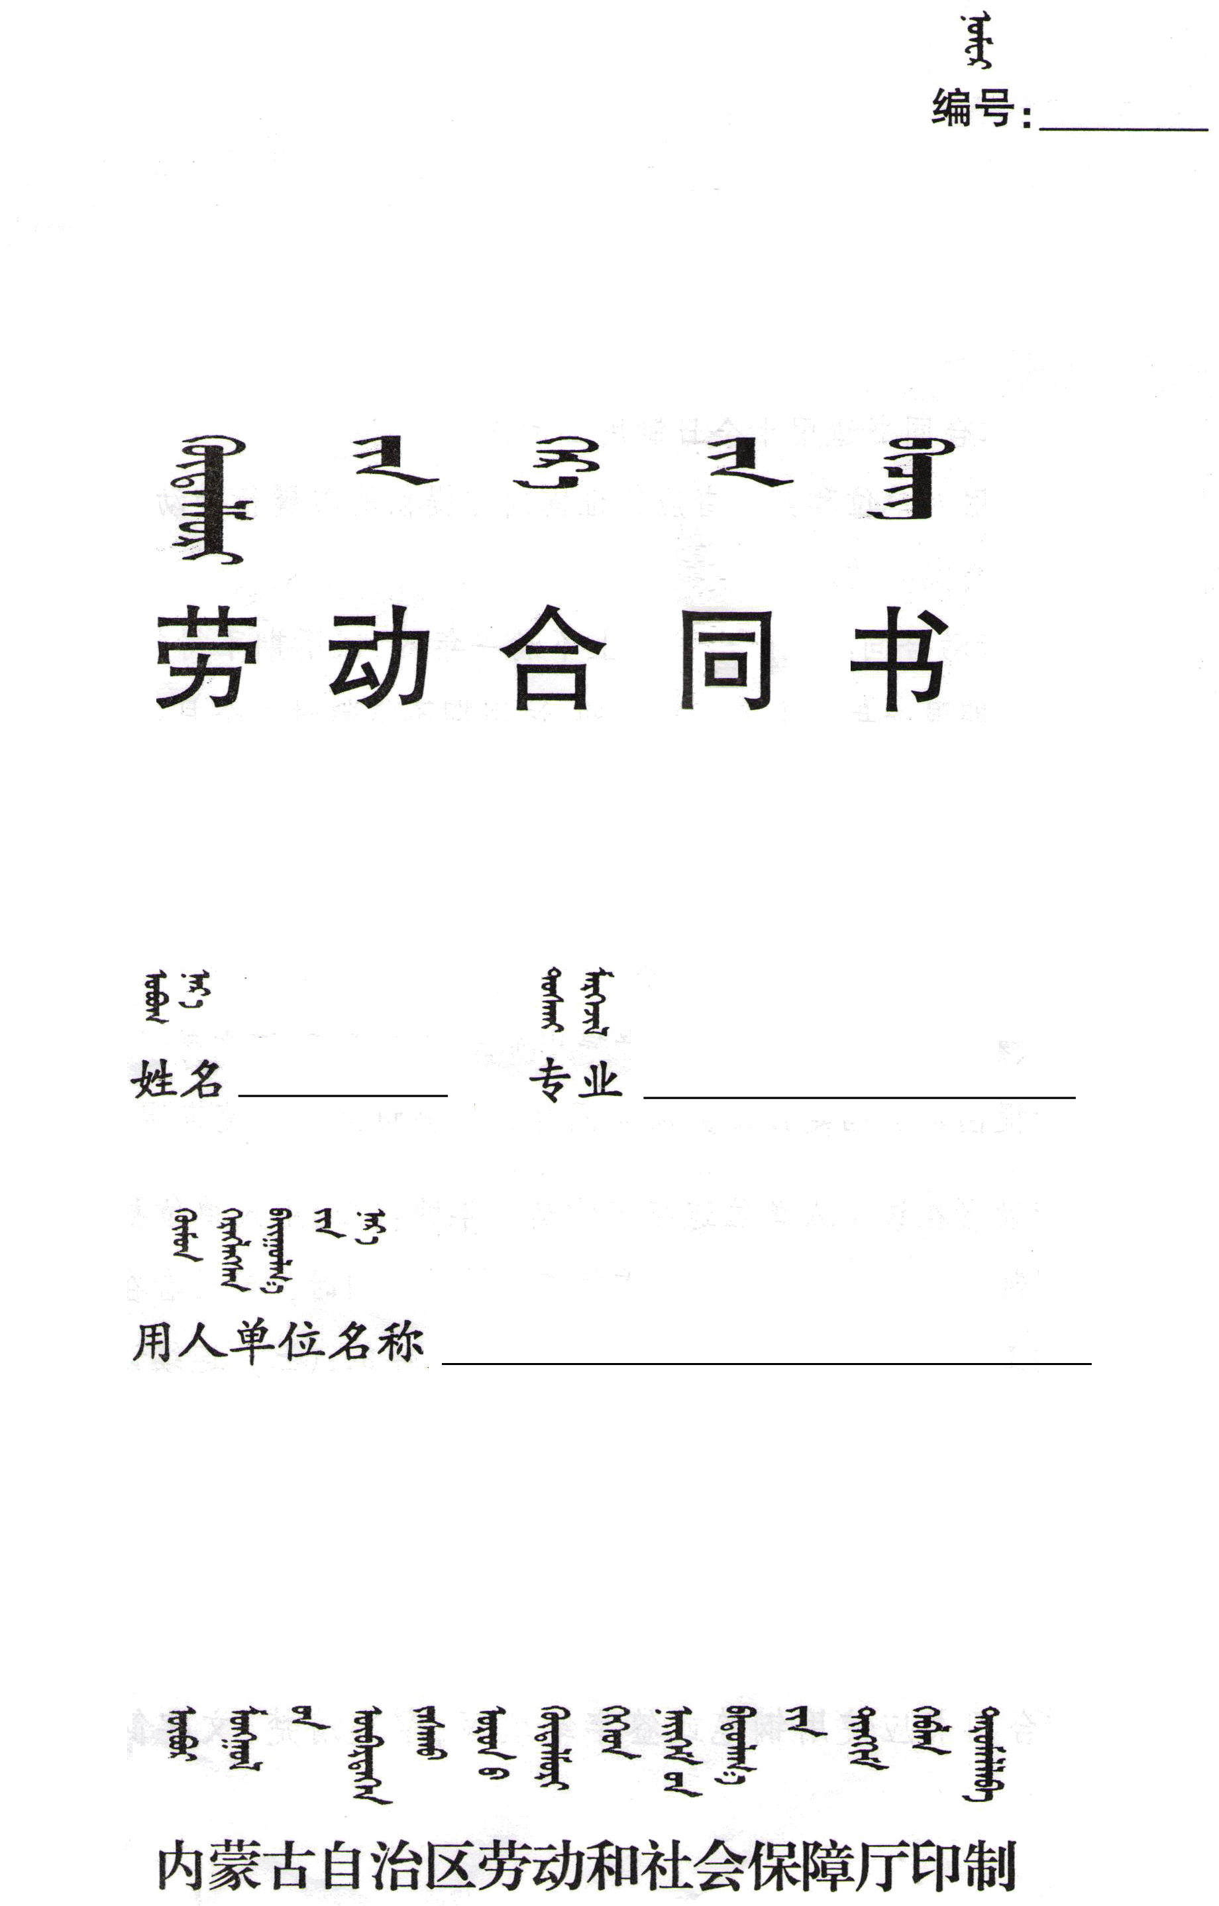

签 约 须 知
一、本合同书适用于全日制用工形式。
二、用人单位和劳动者应保证向对方提供的与履行劳动合同有关的各项信息真实有效。
三、劳动合同期限三个月以上不满一年的，试用期不得超过一个月；劳动合同期限一年以上不满三年的，试用期不得超过二个月；三年以上固定期限和无固定期限的劳动合同，试用期不得超过六个月。以完成一定工作任务为期限的劳动合同，试用期不得超过六个月。以完成一定工作任务为期限的劳动合同或者劳动合同期限不满三个月的，不得约定试用期。试用期包含在劳动合同期限内。劳动合同仅约定试用期的。试用期不成立，该期限为劳动合同期限。
四、有下列情形之一，劳动者提出或者同意续订、订立劳动合同的，除劳动者提出订立固定期限劳动合同外，应当订立无固定期限劳动合同：（一）劳动者在该用人单位连续工作满十年的；（二）用人单位初次实行劳动合同制度或者国有企业改制重新订立劳动合同时，劳动者在该用人单位连续工作满十年且距法定退休年龄不足十年的；（三）连续订立二次固定期限劳动合同，且劳动者没有《中华人民共和国劳动合同法》第三十九条和第四十条第一项、第二项规定的情形，续订劳动合同的。
五、除用人单位为劳动者提供专项培训费用和竞业限制两种情形外，用人单位不得与劳动者约定由劳动者承担违约金。
六、本合同书应使用钢笔或签字笔填写，字迹清楚，文字简练、准确，不得涂改。

·1·

甲方 地址
法定代表人（主要负责人）：
乙方 性别 身份证号码
现住址 联系电话
为建立劳动关系，明确权利义务，依据中华人民共和国《劳动法》、《劳动合同法》，在平等自愿、协商一致的基础上，订立本合同。
第一条 劳动合同期限
本合同期限自 年 月 日起至 年 月 日止。其中试用期为 年 月 日起至 年 月 日止。
- 工作内容和工作地点
甲方根据工作需要，安排乙方在 工作岗位，工作地点为 。经双方协商同意，甲方可以调换乙方的工种或岗位。
- 劳动报酬
乙方按甲方规定完成工作任务的，甲方每月 日支付工资，支付的劳动报酬为 元/月，其中试用期的劳动报酬为 元/月。
- 劳动合同的终止与解除
双方解除或终止劳动合同应按法定程序办理，甲方为乙方出具终止、解除劳动合同的通知书或相关证明，符合国家规定的，支付乙方经济补偿。
- 工作时间和休息休假、社会保险、劳动保护、劳动条件和职业危害防护等按照法律法规、规章等规定执行。
- 其他未尽事项按国家及地方现行有关规定执行，或者通过协
商以附件形式约定。
- 本合同双方各执一份，涂改或未经授权代签无效。

甲方签字（盖章） 乙方签字（盖章）

签订时间： 年 月
·2·

